生物教研组主题教研活动
2019年10月29日怀铁一中生物教研组全体老师在格物楼四楼录播课准备室开展了主题教研活动。主讲人唐诗诗和张馨两位老师进行了精彩的发言。其中唐诗诗老师就《高中生物学课堂中生命观念素养的渗透》进行了深刻发言。生命观念的认识发展顺序为：感觉经验—基本事实—概念原理—生命观念。教学设计应以内容为主题单位，进行整体设计。高中生物课标和教科书均强调生物学大概念。教学中应以大概念或核心概念作为单位去设计和组织学生的学习活动。教学设计要考虑学生素养的形成路径和学习进阶。唐诗诗老师特别提到：新高考改革下的生物教学过程中就达成生命观念素养的渗透，教师要侧重在教学过程中情境创设方面下功夫。
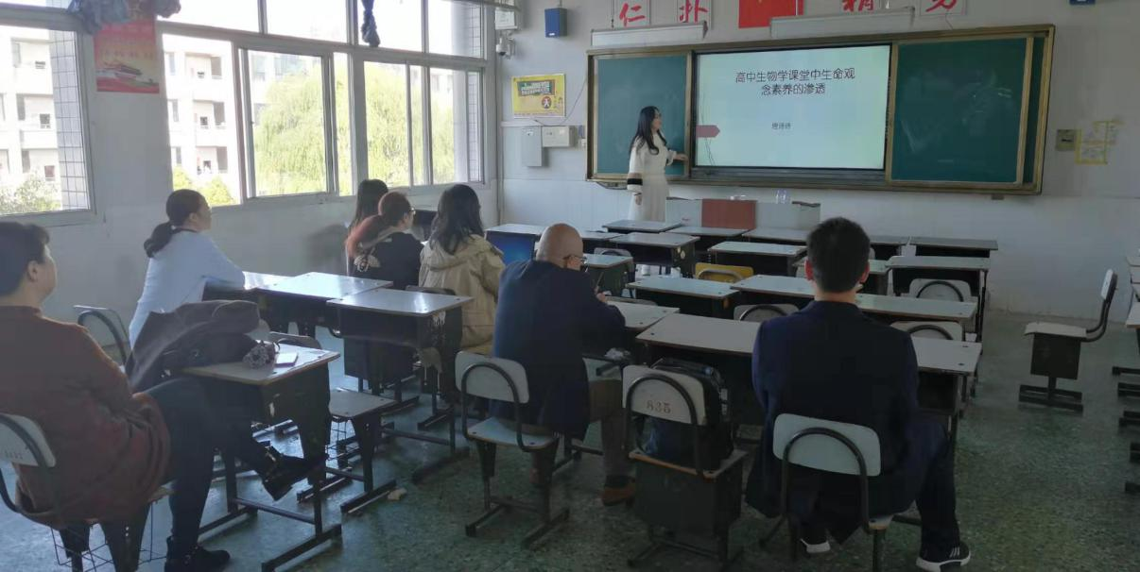
图1 唐诗诗老师在主题教研活动中发言
张馨老师的发言主题是《新高考形势下的一轮复习——浅谈基于核心素养的高三生物备考策略》。备考策略主要提到两个方向：一、分析高考真题，探寻命题趋势特点。二、科学备考复习，回归教材落实基础。其中通过分析高考真题，发现命题趋势有以下四点：1、在“真实情景”下考查“核心素养”。2、用“概念线索”“整合教材”命题。3、“原因类”及“开放式”设问增多。4、“批判性思维”及“创新性思维”试题增多。而“科学备考复习，回归教材落实基础”主要是“旧书新读”按新课标的理念从教材中读出新内容。
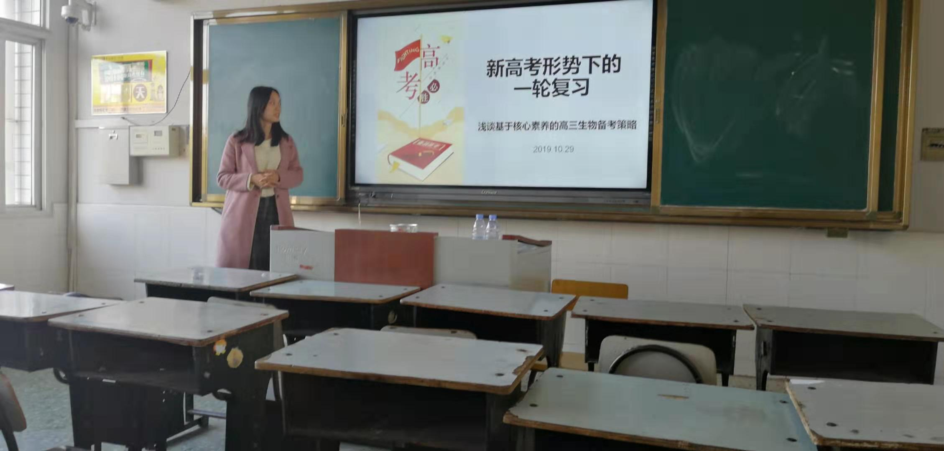
图2 张馨老师在主题教研活动中发言
两位老师的精彩发言赢得了生物组所有老师的阵阵掌声。发言结束后，生物教研组的老师在教研组长李细求老师的带领下围绕她们的的发言主题就新高考下的生物教学及高考备考进行了充分的讨论。最后，校领导陈博主席进行了精彩的总结：生物教研组是铁一中的一支作风优良，能打胜仗的优秀教师团队。希望各位老师再接再励，在李细求老师的带领下集体钻研新高考下的最优教学策略和备考应对方式，成就“人人都是研究型教师”的美好局面。

